УДК 159.923:62
© Яковицька Л.С., 2012 р.
Л.С.Яковицька
Національний технічний
університет, м.Донецьк

ДОСВІД ВИВЧЕННЯ СПОСОБІВ САМОРЕАЛІЗАЦІЇ ФАХІВЦІВ У НАУКОВО-ТЕХНІЧНІЙ ДІЯЛЬНОСТІ

В статті розглянуто основні способи самореалізації фахівця у науково-технічній діяльності. Способами самореалізації суб’єкта в науково-технічній діяльності є: науково-технічна мобільність, яка є практичним відтворенням готовності фахівця до змін і виявляється в схильності до поновлення знань, здатності до відтворення цих знань у власній діяльності; адаптація до соціально-професійного середовища; особистісна організованість й організаторські навички; автономність як здатність ставити і вирішувати задачі не чикаючи керівних вказівок із зовні.
Ключові слова: самореалізація, науково-технічна мобільність, адаптація, особистісна організованість, автономність.

Л.С.Яковицкая
ОПЫТ ИЗУЧЕНИЯ СПОСОБОВ САМОРЕАЛИЗАЦИИ СПЕЦИАЛИСТОВ В НАУЧНО-ТЕХНИЧЕСКОЙ ДЕЯТЕЛЬНОСТИ
В статье рассмотрены основные способы самореализации специалиста в научно-технической деятельности: научно-техническая мобильность, которая отражает готовность специалиста к изменениям и проявляется в склонности к возобновлению знаний, способности к воспроизводству этих знаний в собственной деятельности; адаптация к социально-профессиональной среде; личностная организованность и организаторские навыки; автономность как способность ставить и решать задачи не ожидая руководящих указаний извне.
Ключевые слова: самореализация, научно-техническая мобильность, адаптация, личностная организованность, автономность.

L.S.Jakovitskaja
EXPERIENCE STUDY WAYS TO SELF-REALIZATION OF SPECIALISTS OF SCIENTIFIC AND TECHNICAL ACTIVITIES
In the article the main modes of self-realization in professional scientific and technical activities. Modes subject to the fulfillment of scientific and technological activities are: scientific and technical mobility, which reflects a willingness to change, and a specialist in disposition appears to the resumption of knowledge, the ability to reproduce the knowledge in their own activities; adaptation to the socio-professional environment; personal organization, and organizational skills; autonomy, ability to pose and solve problems without waiting for guidance from the outside.
Keywords: self-realization, scientific and technical mobility, adaptation, personal organization and autonomy.

Ідея, яка є основою даної роботи, полягає в розумінні самореалізації як взаємодії властивостей людини і специфіки певної професійної діяльності як засобу здійснення особистості, яка розглядається нами як відкрита психологічна система. При такому підході самореалізація виявляється тим інтегруючим чинником, з яким пов’язано вирішення інструментальних та ідеальних проблем життєдіяльності особи, вибір життєвих пріоритетів і середовища, найбільш адекватних для самоздійснення життєвих стратегій. Отже, метою нашого дослідження є виявлення додаткових психологічних умов та способів, що забезпечують розвиток особистості і її самореалізацію у науково-технічній діяльності.
Основними способами самореалізації, за В.І. Муляром, є праця та трудова діяльність, але як правило вони підпорядковуються більш домінуючим способам – соціальній активності, творчості та життєтворчості [3]. О.О.Кисельова і М.О.Недашківська вважають, що головним способом самореалізації є продуктивна праця, але, оскільки сфера самореалізації особистості багатогранна, то вона може здійснюватись у будь-якій соціальній діяльності. Особа може реалізувати себе у створених нею предметах, відносинах, у процесі самовиховання. Цьому процесові передує формування та розвиток самосвідомості, сутнісне самовизначення особистості, яке включає систему ціннісних орієнтацій, направленість інтересів, установки особистості [2],[4]. В нашому дослідженні більшість учасників як найбільш значиму цінність виділили роботу, і зазначили, що вважають себе трудоголіками. Професійна діяльність для них є потребою, а не просто засобом досягнення мети.
Виникають нові професії та спеціальності, збільшуються масштаби перекваліфікації, тобто динаміка наукових професій пов’язана з соціальними процесами та внутрішніми факторами диференціації та інтеграції наукового знання. Вища технічна освіта має стати дієвим агентом, який зв’язує науку з виробництвом. Для цього важливе не тільки укріплення і розширення вузівської науки з виробництвом, а і така організація навчального процесу, яка б вела до розвитку особистості, творчого мислення, ставлення гуманістичних ціннісних орієнтацій, бажання гармонійно себе оцінити і реалізувати. Саме таке ставлення до професійної діяльності формує здатність у майбутнього спеціаліста до відносно швидкого і безболісного змінення свого статусу і функцій як по горизонталі, так і по вертикалі.
За умов поглиблення процесів розподілу праці, посилюється професійна мобільність осіб, спеціальності перетворюються в фах. Не дивно, що за таких умов виробничі процеси, які і є основною сферою функціонування інженерних кадрів, вимагають від спеціаліста відповідної мобільності, часто подальшого поглиблення спеціалізації.
Одночасно в умовах інтеграції наук і зростаючого комплексного характеру діяльності надзвичайно цінною стає здатність науково-технічного персоналу до універсалізації наукових знань. Для останнього надзвичайно важливим є рівень розвитку особистості, системність, широта і гнучкість її мислення. Фахівці саме в своїх особистісних проявах стають організаційними «центрами» професійної діяльності. В особистості працівника відбувається, за М.Хайдеггером, «розбірливе збирання» засобів, зв'язків, моделей, рішень. Логіка ситуації перестає диктувати фахівцеві умови реалізації його зусиль, форми докладання його здібностей. Навпаки, він визначає послідовність і координацію засобів, вибір схеми, що дає оптимальний результат [5].
В центрі уваги здебільшого сьогодні знаходиться питання про широту спеціалізації: яка тенденція до поширення, чи звуження спеціалізації, є визначальною в сучасних умовах, а яка буде домінувати в майбутньому, тому так важлива науково-технічна мобільність фахівців, яка за результатами нашого емпіричного дослідження включає уміння шукати, уміння думати, уміння співпрацювати, уміння прийматися за справу, уміння адаптуватися.
У результаті класифікації змісту відповідей фахівців нами була сформована діаграма частоти вибору науково-технічної мобільності як способу самореалізації (рис.1.).
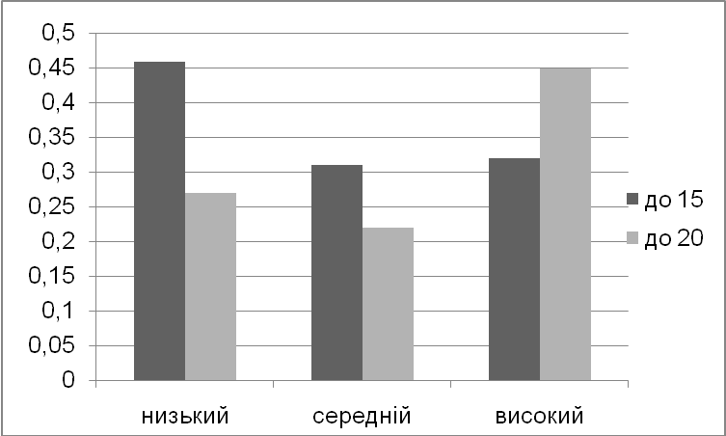
Рис.1. Діаграма вибору науково-технічної мобільності як способу самореалізації.
На діаграмі видно, що в групі зі стажем до 15 років мобільність з ростом самореалізації знижується, а в групі до 20 і більше, навпаки, зростає. Такі вікові відмінності можна пояснити часовою перспективою, яка є більш широкою для молодших колег, звідси і значимість мобільності є дещо нижчою.
Кваліфікація фахівця і його особистісні якості сьогодні є пов'язаними набагато тісніше, ніж раніше. Необхідність постійно тримати в полі зору соціальні, ціннісні, людські складові виробничого процесу, чітко уявляти свої професійні можливості та обмеження, знаходити інтелектуальні й психологічні ресурси для напрацювання рішень - все це передбачає вже свого роду «метакваліфікацію»: здатність компенсувати професійні недоліки, формувати нові навички та вміння, самостійно підвищувати кваліфікацію. Така кваліфікація може бути забезпечена лише включенням додаткових ресурсів, які коріняться в особистісній організованості.
Особистісна організованість фахівця проявляється у вмінні направляти свої інтереси на реалізацію цілей, досягнення результату в діяльності; схильності до планування і регламентації часу як робочого, так і вільного; у вмінні облаштувати робоче місце; легкості своєчасного переключення з одного виду діяльності на інший; схильності планувати працю і відпочинок.
У дослідженні особистісна організованість відзначалася колегами наступним чином (рис.2).
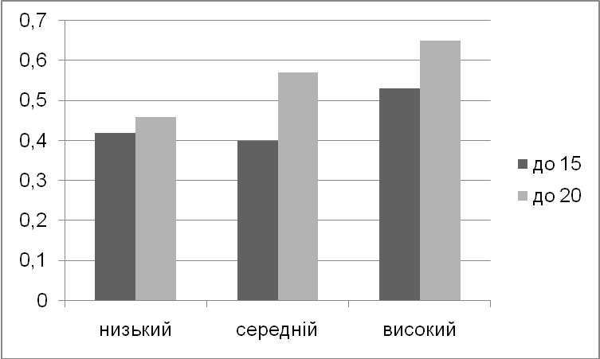

Рис.2. Діаграма вибору особистісної організованості як способу самореалізації.
Видно, що із збільшенням потреби у самореалізації значимість особистісної організованості для респондентів зростає, більш динамічне зростання помітно у групі досвідченіших фахівців. В дослідженні М.С.Яницького ця властивість пов’язується з волею [6]. На нашу думку, вправність у вольових зусиллях формується поступово, тому у більш досвідчених фахівців вона розвинута краще, звідси і частота вибору більша.
Питання адаптації особистості є актуальним для кожного етапу її розвитку. Адаптаційні процеси допомагають особистості реалізувати себе за різних обставин: знайти особистісний сенс молодій людині в актуальній діяльності; формувати уміння зберігати свою індивідуальність навіть в надскладних умовах; поглиблювати надалі становлення себе як професіонала, здатного до побудови, змін і розвитку своєї діяльності відповідно до умов, що склалися. Чим вище рівень особистісного розвитку суб’єкта, тим більшою мірою середовище, на яке він фактично орієнтується в своїй поведінці, виходить за межі його безпосереднього оточення [1].
До поняття адаптації в психології особистості, за Г.О.Баллом, ставляться не завжди позитивно, бо якщо адаптацію тлумачити вузько: як підпорядкування індивіда середовищу, то вона дійсно не може бути використана як пояснювальний принцип при аналізі розвитку і самореалізації особистості. У нашому дослідженні адаптація є універсальним способом встановлення балансу між компонентами реальної соціально-професійної системи. Тенденція до встановлення рівноваги в процесі взаємодії підсистем за умов, що існуючи активні підсистеми не руйнуються, і, крім того, підтримуються певні параметри їх функціонування, описується поняттям адаптації в її широкій трактовці [1, 219]. Таким чином, процес адаптації сприятиме свідомої регуляції поведінки, відіграватиме суттєву роль у поясненні процесу самореалізації особистості.
Дуже часто ми вдаємось до зовнішнього наслідування культуральних вимог, створюємо для себе ілюзію їх дійсності, але зовнішнє наслідування професійних норм не є першим кроком по шляху їх інтеріоризації, воно не збагачує внутрішній світ особистості. Однією з таких якостей, що можуть виконувати задане функціональне навантаження, ми вважаємо здійснення потреби особистості у самореалізації. Ідея вивчення взаємодії потреби в самореалізації і здатності до соціальної адаптації особистості виникла невипадково, її методологічною основою є роботи О.М.Леонтьєва, А.Маслов, В.О.Моляко, Я.О.Пономарьова, В.А.Роменця, С.Л.Рубінштейна, де пояснюється загальна природа процесу розвитку.
Процес адаптації передбачає спеціальні соціально-психологічні умови для самореалізації. Адаптація у професійній сфері вимагає певної сукупності зовнішніх умов і вимог до психологічної організації фахівця. Об’єктивним показником рівня адаптованості особистості до професійного середовища є продуктивність її діяльності. Активна виробнича позиція фахівця – продукт успішної професійної діяльності. Суб’єктивним показником є стан задоволеності власною діяльністю. Особа, що самореалізується, має не тільки високі професійні і ділові властивості, а і схильність до позитивних характеристик умов і прогнозів діяльності.
Таким чином, на одному полюсі нашої проблеми знаходиться чітко виражена індивідуальність особистості, її прагнення до самореалізації, на протилежному – розуміння необхідності соціальної адаптації, що вимагає підпорядкування за мінімальною участю власної ініціативи й активності. За Г.О.Баллом, ці протилежності сходяться і проявляються в закономірності, яка полягає в тому, що на низькому рівні розвитку діяльності нормовідповідність і творчість багато в чому виключають одна одну, а на високому рівні – глибоко одна одну опосередковують. Значною мірою використовуючи нормативні засоби діяльності, творчість виступає механізмом реалізації норм більш високого рівня [1].
У дослідженні необхідність адаптації до соціально-професійного середовища як способу самореалізації особистості була визначена приблизно третиною респондентів (рис.3).
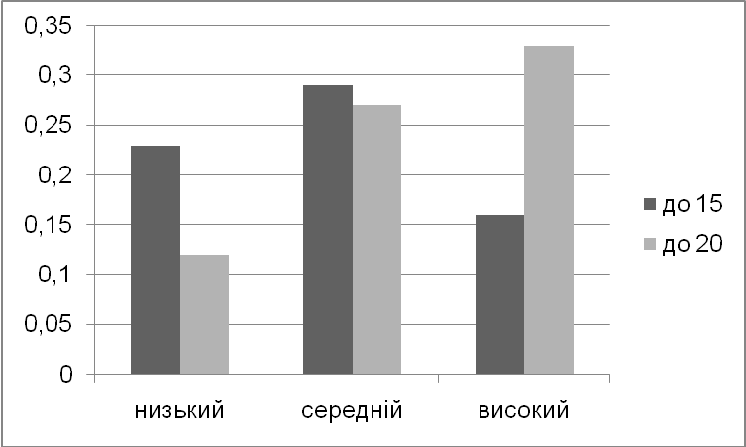
Рис.3. Діаграма визнання досліджуваними адаптації як способу самореалізації.
У групі зі стажем до 15 років адаптація до соціально-професійного середовища як спосіб самореалізації є найменше визнаною серед осіб з високою потребою у власному розвитку. Скоріш за все молоді фахівці в бажанні виразитися допускають певну девіантність у поведінці, так само як і нестандартне мислення допомагає їм знаходити кращі варіанти рішень.
У групі зі стажем до 20 років і старше цей показник зростає разом з усвідомленням того, що кожний із складових елементів успішної професійної діяльності передбачає наявність певної компетенції. Тому адаптуватися до професійного середовища можливо тільки тоді, коли особистість вивчить його особливості, засвоїть цінності та ціннісні орієнтації у цьому середовищі і визначить дієві способи вписатися у нього, стати його частиною. Вивчення, засвоєння і прийняття норм, зразків, ідеалів, які регламентують життя у даному суспільстві, допоможуть знайти шляхи адаптації у ньому. Особистість, яка прийняла і виконує соціальні і професійні норми, реально здатна визначити своє місце і роль у професійному середовищі, що дає їй можливість впливати на вдосконалення і реалізацію власного Я.
Успішне оволодіння особою професійними знаннями і подальше їх застосування на практиці не може бути втілено в життя без певних особистісних змін, заснованих на усвідомленні фахівцем себе і своїх професійних дій. Автономність як спосіб самореалізації, орієнтована на свободу діяльності фахівця. Вона сприяє реалізації його стратегій, розвитку самостійності, готовності до прийняття рішень на основі власних психологічних особливостей і внутрішніх критеріїв оцінки.
Кожна наукова галузь характеризується певною автономністю, адже вона виявляє певні властивості процесів та конкретних явищ, особливо це характерно для технічної галузі, яка сьогодні забезпечує прикладні потреби виробництва. Взаємозв’язки між наукою та суспільством здійснюються на рівні певних наукових галузей. В уяві самих вчених сфера їх безпосередніх інтересів виступає як ідеал, що набув загальноприйнятого статусу в суспільстві. Таким чином, кожен фахівець свою наукову галузь робить центральною аналітичною одиницею. В нашому дослідженні значної динаміки щодо автономності і рівня самореалізації ми не спостерігали, найбільш помітною вона була в групі фахівців зі стажем до 15 років. Ця динаміка зображена на рис. 4.
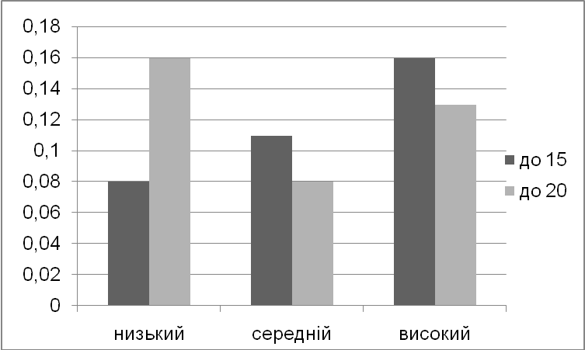
Рис.4. Діаграма вибору досліджуваними автономності як способу самореалізації.
Автономність є невід’ємною рисою особистості, яка самореалізується в професійній сфері. Це одна з складових поняття особистісної зрілості, яка є психологічною передумовою процесу самореалізації і особливо важливим способом реалізації себе в професійній діяльності. Г.Олпорт розглядав власну функціональну автономію особи як головну систему мотивації, що забезпечує постійність в прагненні людини відповідності з внутрішнім образом і досягнень більш високого рівня зрілості і особистісного росту [7]. При цьому витрачені зусилля не потребують постійних підкріплень. Особистісна автономність вказує на здатність людини до самоуправління. Фахівець усвідомлює, що саме він є інтегруючим і організуючим началом, джерелом своєї активності і результатів.
Дослідження доповнює проведений аналіз характеристикою способів самореалізації особистості у науково-технічній діяльності. Зібрана інформація була піддана стандартній процедурі аналізу з визначенням частоти, з якою учасники дослідження обирали ті чи інші способи. Оскільки учасники не були обмежені в числі званих властивостей, загальне число згадок перевищує 100%.
У групі з низьким рівнем самореалізації і стажем до 15 років найкращим способом вважали науково-технічну мобільність 12/0,46; особистісну організованість назвали 11/0,42 респондентів.
У групі з низьким рівнем самореалізації і стажем до 20 років і більше дієвим способом самореалізації колеги вважають особистісну організованість 31/0,46; науково-технічну мобільність обрали 18/0,27 респондентів; адаптацію до соціально-професійного середовища – 8/0,12; автономність – 11/0,16. Зростання виборів для особистісної організованості й автономності скоріше можна назвати віковими покажчиками.
У групі з середнім рівнем самореалізації і стажем до 15 років найбільша кількість виборів зробили на користь особистісної організованості – 14/0,4; науково-технічну мобільність обрали 11/0,31 респондентів; адаптацію до соціально-професійного середовища – 10/0,29; автономність – 4/0,11.
У групі з середнім рівнем самореалізації і стажем до 20 років і більше найбільш ефективним способом самореалізації вважали особистісну організованість 28/0,57; адаптацію до соціально-професійного середовища – 13/0,27; науково-технічну мобільність обрали 11/0,22 респондентів; автономність – 4/0,08. Знову бачимо, що більш висока мобільність властива «молодшій» групі. В цій групі було найбільше запропоновано власних способів самореалізації психологічні задатки, взаємодія з авторитетними фахівцями (хоча зараз і є популярними ідеї дистанційного навчання, але досвід фахівців підказує що майстерність передається безпосередньо з рук у руки), суспільне визнання, креативність, шанс (не всі вони є раціональними).
У групі з високим рівнем самореалізації і стажем до 15 років найбільш дієвою також визнали особистісну організованість 20/0,53; науково-технічну мобільність обрали 12/0,32 респондентів.
У групі з високим рівнем самореалізації і стажем до 20 років і більше ефективним способом самореалізації назвали особистісну організованість 26/0,65; мають високу науково-технічну мобільність 18/0,45 респондентів; адаптацію до соціально-професійного середовища – 13/0,33; автономність – 5/0,13. В цій групі були отримані найбільш широкі відповіді, більшість зазначала здатність постійно працювати, здібності до науково-технічної діяльності.
Висновки. Якщо особистість в процесі реалізації цілей і задач професійної діяльності буде використовувати додаткові умови, які виникають по ходу діяльності, то це дозволить їй досягати більш досконалих, нестандартних, іноді принципово нових результатів. З вдосконаленням і розширенням способів професійної і особистісної взаємодії імовірність самореалізації, досягнень у науково-технічній сфері буде лише збільшуватися.
В особистості вченого фокусуються різноманітні детермінанти, але їх сукупність не може однозначно визначити реальні дії, які здійснить в конкретній ситуації той чи інший фахівець, адже особистість як ми зазначали вище має свободу волі, тому якщо зібрати всю сукупність цих детермінант: психологічні установки, способи дій, ціннісні орієнтири, механізми і критерії самореалізації, вплив соціальних факторів, то можна буде визначити вплив характеру поведінки фахівця на ефективність діяльності в тих чи інших виробничих ситуаціях, в цьому і полягає перспектива подальших досліджень.

Список літератури

1.Балл Г.А. Психология в рациогуманистической перспективе: Избранные работы / Г.А. Балл. – К.: Изд-во Основа, 2006. – 408с.
2.Киселева О.А. Бытийные основания смысложизненных проблем личности : автореферат дис. ... кандидата философских наук : 09.00.01 / Оксана Александровна Киселева; АН Украины. Ин-т филос. – К.: 1990. – 17 с.
3.Муляр В.І. Самореалізація особистості як соціальна проблема / В.І.Муляр. – Житомир: ЖІТІ, 1997. – 214 с.
4.Недашковская М.А. Самореализация личности как феномен культуры: автореферат дис. ... кандидата философских наук : 09.00.01 / Марина Алексеевна Недашковская / Ин-т философии. - Киев, 1990 - 16 с.
5.Хайдеггер М. Бытие и время / М. Хайдеггер; Пер. с нем. В.В. Бибихина. — Харьков: «Фолио», 2003. — 503, [9] с.
6.Яницкий М.С. Ценностные ориентации личности как динамическая система / М.С. Яницкий. - Кемерово: Кузбассвузиздат, 2000. - 204 с.
7.Allport G.W. Patterns and grows in personality. New York, Holt, Rinehart and Winston, 1961. - Х1V. - 593 p.(262)

